深圳市深水生态环境技术有限公司

**询价文件**

项目名称：生态公司对标研究咨询项目

2025年1月

目录

第一章 询价公告 - 3 -

第二章 项目需求书 - 5 -

一、 项目名称 - 5 -

二、 服务内容 - 5 -

三、 服务要求 - 6 -

四、 投标要求 - 6 -

第三章 报价格式 - 7 -

第四章 合同主要条款 19

第五章 项目评分标准 23

# 第一章 询价公告

深圳市深水生态环境技术有限公司就生态公司对标研究咨询项目采用公开询价方式选取承包商，欢迎符合资格并有意向的单位提交电子报价文件，有关事项如下：

1. 项目名称：生态公司对标研究咨询项目
2. 项目内容：聘请管理咨询机构开展企业对标管理及商业模式分析,详见项目需求书。
3. 服务期限：自合同签订之日起，365天自然日内完成该对标研究咨询项目，若甲方另行通知服务时间，则以甲方通知为准。
4. ★项目招标控制价：¥216,666.67，报价高于预算金额将视为无效报价。
5. 报价要求：本次投标采用总价包干的形式。项目的合同总价为包干价，被视作已包括了咨询服务全过程所产生的所有费用，包括但不限于服务成本及保险、管理费、利润、规费、税费及完成本项目所需要的其他费用。
6. 付款方式：
7. 合同签订并收到乙方发票后，15个工作日内支付合同款的50%作为预付款；
8. 通过公司领导验收审核并收到乙方发票后，15个工作日内支付合同款的50%作为尾款。
9. 中选原则

招标人组建采购小组在同一时间对所有投标人的资质、价格、报告出具时间等响应情况进行综合评分比选，确定排名第一的为最终成交单位。如拟推荐中标人不具备履行项目的能力，将顺次确定下一名中标候选人为中标人。

1. 投标人资格要求：
2. 投标人须为中国境内注册的独立企业法人，具有合法经营资格（提供营业执照扫描件加盖公章）。
3. 参加本次采购活动前3年内在经营活动中没有重大违法记录的书面声明（自行声明）。
4. 履约情况证明：提供国家企业信用信息公示系统(<http://www.gsxt.gov.cn/>)相关网页截图。
5. 本项目不接受联合体投标。
6. 本项目不允许转包、分包。
7. 报价文件内容：具体参照本询价文件第三章报价格式

十、文件的递交时间、地点：（详见招采平台采购公告）

**投标人须投递电子标书**，由投标人在投标截止时间前，将**投标文件盖章的PDF扫描版**上传至深圳环水集团招标采购数字管理平台（招采平台）（https://cg.sz-water.com.cn/swjt/j_form）。

十一、其他注意事项：

1. 取得报价文件的投标人，如不递交报价文件，应在递交报价文件时间截止12小时前向询价方作出书面说明，否则，询价方有权拒绝该投标人今后参加招标人其它任何项目的报价或投标。
2. ★**单位负责人为同一人或者存在控股、管理关系的不同单位，不得参加同一标段投标或者未划分标段的同一招标项目投标，否则均将做废标处理**。
3. 投标人在参加招标投标活动或合同履约过程中有不良行为记录正处在主管部门行政处罚期、警示期的或正在接受主管部门调查的或近三年内提供的产品发生重大质量问题、安全事故的或存在严重拖欠农民工工资等违法失信行为的或被招标人列入招标人不良诚信行为名录的投标人将不被接受。
4. 招标人不承担投标人准备报价文件和递交报价文件以及参加本次报价活动所发生的任何成本或费用。
5. 招标人在签订合同之前任何时候均有权接受或拒绝报价、宣布询价程序无效或拒绝所有报价。 对受影响的投标人不承担任何责任，也无义务向受影响的投标人作出解释。
6. 投标人依据完成本项目的成本、利润、风险等因素考虑，报优惠价，我司将根据递交的盖章版PDF扫描报价文件组织评审确定本项目的承包商。
7. 询价文件的合同样本为参考模板，具体条款内容由采购单位和中标单位协商确定。
8. 询价文件中标注“★”的条款为关键参数，如有任何不满足将导致废标。标注“▲”的条款为重要参数，如有任何不满足将导致严重扣分。

十二、本项目的联系方式

采购人名称：深圳市深水生态环境技术有限公司

联系人：杨工

电话：13802310830

深圳市深水生态环境技术有限公司

2025年1月9日

# 第二章 项目需求书

## 项目名称

生态公司对标研究咨询项目

## 服务内容

本次拟通过公开询价的方式采购生态公司对标研究咨询项目的服务单位，该项目的主要职责为开展企业对标管理及商业模式分析，包括且不仅限于以下内容：

1. 提供前瞻性的市场洞察。深入剖析固废（环保）行业EPC+O、PPP、BOT等商业模式的核心特点，并开展案例研究。
2. 关键成功要素分析。识别并解析各模式的关键成功要素。
3. 重点企业对标研究。选定行业内代表性企业，进行深度对标分析。对比分析各企业在技术经验、市场拓展及业务模式等方面的差异与优势。
4. 未来行动计划。总结成功案例发展路径，结合公司本身提供具体的策略建议和实施路径。

## 投标要求

1. 报价要求
2. 供应商报价不得高于招标控制价，投标报价超出招标控制价的视为无效投标；
3. 本次投标采用总价包干的形式。项目的合同总价为包干价，被视作已包括了咨询服务全过程所产生的所有费用，包括但不限于服务成本及保险、管理费、利润、规费、税费及完成本项目所需要的其他费用；
4. 供应商报价必须是唯一的，招标人不接受有任何选择的报价；
5. 投标报价为人民币报价。
6. 服务期限要求

合同签订之日起至乙方提供各阶段交付物及项目成果文件，并通过公司领导验收（具体服务期应自合同签订之日起不超过365天自然日）。若甲方另行通知服务时间，则以甲方通知为准。

1. 付款方式
2. 合同签订并收到乙方发票后，15个工作日内支付合同款的50%作为预付款；
3. 通过公司领导验收审核并收到乙方发票后，15个工作日内支付合同款的50%作为尾款。

# 第三章 报价格式

1. **索引目录**

格式自拟（如有具体评审标准的，可对应所有评审标准项目来编制索引目录）

1. **资格文件**
2. 投标函（见附表1）
3. 报价明细表（见附表2）
4. 投标人营业执照复印件
5. 法定代表人资格证明书、法人授权委托书（见附表3）

（资格审查资料，如未按要求提供相关文件的将视为无效报价）

1. **投标报价文件**
2. 投标人企业基本情况表（见附表4）
3. 投标人没有重大违法记录的书面声明（格式自拟）
4. 履约情况及社会信誉承诺书（见附表5）
5. 投标人投标业绩表（见附表6）
6. 项目实施方案（格式自拟）
7. 其他资料（如投标人所具有的其他资质……等）

**\*以上文件均须加盖投标人公章**

**附表1：投标函**

投 标 函

致： 深圳市深水生态环境技术有限公司

1、根据已收到贵方的 项目招标询价文件，我方经考察研究、详细审核并确认接受采购文件，包括修改文件（如有时）及有关附件，知晓必须符合采购项目的资格要求及项目需求要求（如有不符则视为无效投标），接受并遵守采购文件的要求提交了投标文件。

2、遵照《中华人民共和国招标投标法》等有关规定，经研究上述招标询价文件的相关要求、合同条款、货物清单、标准、规范和技术要求及其他有关文件后，我方承诺：愿以总价（含 %增值税）为人民币 　　 元（大写：_________元）的投标报价并按上述合同条款、货物清单、标准、规范和技术要求等的要求承接上述项目。

3、我方同意所递交的投标文件在投标须知规定的投标有效期内有效，在此期间内我方的投标有可能中标，我方将受此约束。如果在投标有效期内撤回投标或放弃中标资格，或中标后不按时与贵方签订合同，则贵方有权废除中标。

4、我方理解贵方将不受必须接受你们所收到的最低标价或其它任何投标文件的约束。

5、我方完全理解和接受招标询价文件的规定，并承诺一旦我方的投标出现该条列举的严重违规或涉嫌串通投标的情形而被评标小组废标的，将自觉接受贵方暂停或者取消今后我方参加贵方其他任何项目投标资格的处理。

6、除非另外达成协议并生效，贵方的采购结果公告和本投标文件将成为约束双方的合同文件的组成部分。

投标人（盖章）：

单位地址：

法定代表人或其授权委托人（签字或盖章）：

邮政编码： 电话： 传真：

开户银行名称：

开户银行帐号：

开户银行地址：

开户银行电话：

日期： 年 月 日

**附表2：报价明细表**

|  |  |  |
| --- | --- | --- |
| **序号** | **项目** | **含税报价(元）** |
| 1 | 第一阶段工作报价 |  |
| 2 | （细项报价，如需） |  |
| 3 | （细项报价，如需） |  |
| ... |  |  |
|  | 第二阶段工作报价 |  |
|  | （细项报价，如需） |  |
|  | （细项报价，如需） |  |
|  |  |  |
|  | 合计： |  |

**附表3：法定代表人资格证明书**

法定代表人资格证明书

投标人名称：

地 址：

姓名： 性别： 年龄： 职务：

系 （投标人名称）的法定代表人（单位负责人）。

特此证明。

法定代表人身份证复印件（加盖公章）

正、反面

投标人（盖章）：

日 期： 年 月 日

法人授权委托书

本授权委托书声明：我 （姓名）系 （投标人名称）的法定代表人，现授权委托 （单位名称）的 （ 姓名 ） 为我公司代理人，以本公司的名义参加 招标项目的投标活动。代理人在开标、评标、合同谈判过程中所签署的一切文件和处理与之有关的一切事务及签订合同事宜，我均予以承认。

代理人： 性别： 年龄：

身份证号码： 职务：

代理人无转委托权，特此委托。

代理人身份证复印件（加盖公章）

正、反面

投标人（盖章）：

法定代表人（签字或盖章）：

授权委托日期： 年 月 日

**附表4：企业基本情况**

企业基本情况

一、投标人组织机构和法律地位：

1、企业名称：

2、成立（注册）日期及地点：

3、企业组织机构代码证编号：

4、企业法人代表人：姓名： 职务： 电话 ：

5、招标采购业务联系人：姓名： 职务： 电话：

手机： 传真：

6、邮政编码：

7、通信地址：

二、投标人目前涉及的诉讼案或仲裁的情况（如有如实填写）

|  |  |  |
| --- | --- | --- |
| 涉及的另一方或另几方 | 争端的原因 | 涉及的金额 |
|  |  |  |

三、投标人获得相关政府部门、行业协会认定/颁发的证明、荣誉证书、获奖证书、荣誉称号情况，提供证明文件。（附表后，所有证明材料必须加盖投标人公章）

投标人（盖章）：

日期： 年 月 日

**附表5：履约情况及社会信誉承诺书**

履约情况及社会信誉承诺书

致： （招标人）

我司自愿参加贵司组织的 （项目名称）的投标，我司在此郑重承诺：

1、诚信参与贵司招标活动，所提供的投标文件等所有资料均真实可信。

2、（投标人名称） 近三年内（从投标公告发布之日起倒算），没有处于被责令停业、或投标资格被取消，或财产被接管、冻结、破产状态；没有骗取中标或严重违约引起的合同终止、纠纷、争议、仲裁和诉讼记录，没有重大质量问题，我司或者法定代表人无行贿犯罪记录。

3、（投标人名称） 近三年内（从投标公告发布之日起倒算），提供的产品在中国国内项目中无重大安全事故。

4、（投标人名称） 近三年内（从投标公告发布之日起倒算），我司无因串通投标、转包、以他人名义投标、违规违法分包、提供投标虚假材料等违法行为，受到行政部门行政处罚或被招标单位因此取消投标资格或中标资格。

如本承诺不属实，我司愿意无条件接受：

（一）宣布我司投标废标

（二）取消我司的中标资格。

（三）列入投标黑名单。

（四）我方同意给你方造成的损失予以赔偿。

投标人名称： （加盖公章）

法定代表人签名（或其委托的全权代表人）：

日期： 年 月 日

后附：国家企业信用信息公示系统（www.gsxt.gov.cn）网站相关信息页面截图并加盖单位公章

信用信息公示截图示例（参照，提供的文件应清晰可见）:查询截图后加盖公章

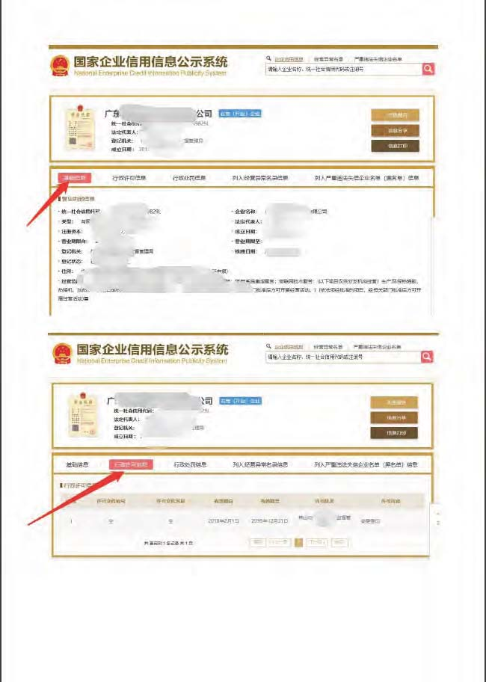

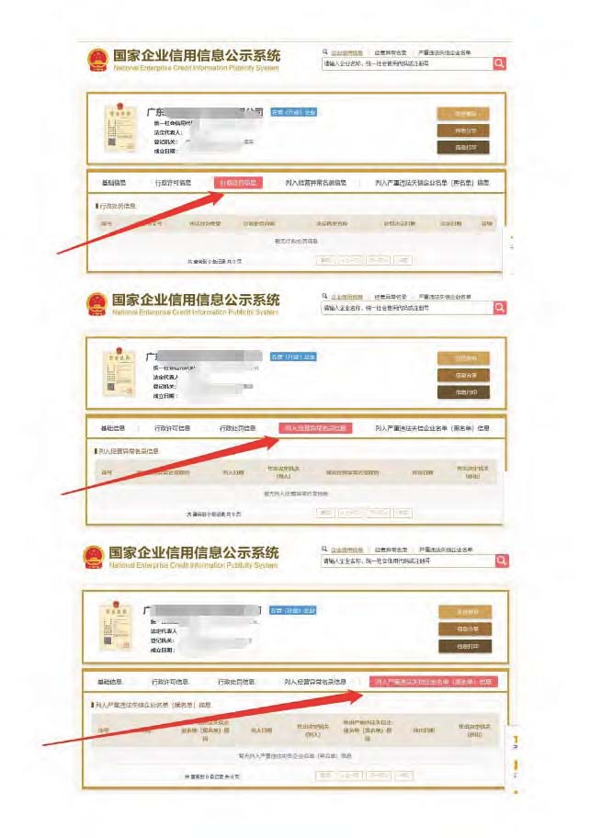

**附表6：投标人投标业绩表**

**投标人投标业绩表**

|  |  |
| --- | --- |
| 项目名称或使用单位 | 合同金额 |
|  |  |
|  |  |
|  |  |
|  |  |
|  |  |
| 合计： |  |

重要提示：

1、提供近三年内（从投标公告发布之日起倒算）至少有一项类似项目业绩。**评比时按提供业绩项目的合同规模作比较。**（优选提供**1-3项**业绩，投标人对资料真实性**负责**，如发现业绩不符，将取消相应资格并限制其2年内参与项目投标。）

2、投标人须提供合同或中标通知书或用户证明复印件等加盖投标人公章作为业绩证明材料，必须有项目合同金额大小的描述），证明材料附在本表后即可。

3、若提供的合同或用户证明不能清晰地反映合同金额的，评审小组有权视为非有效业绩。若合同或中标通知书或用户证明是同一项目的只能作为一项有效业绩。

投标人（盖章）：

法定代表人或其授权代理人（签字）：

日期：

# 第四章 合同主要条款

合同编号： ___________________________

**对标研究咨询项目服务合同**

项目名称：生态公司对标研究咨询项目服务

委 托 方（甲方）： 深圳市深水生态环境技术有限公司

承 接 方（乙方）：

签订时间： 年 月 日

签订地点： 广东省深圳市

**对标研究咨询项目服务合同**

甲方：深圳市深水生态环境技术有限公司

地址：深圳市福田区南园街道东园社区深南中路1019号万德大厦22层

授权代表：

乙方：

地址：

法定代表人：

甲、乙双方遵循平等、自愿、诚实、信用的原则，就甲方生态公司对标研究咨询项目服务项目（以下简称本项目）经友好协商一致，签订如下合同条款以共同遵守：

一、服务范围与服务目标

（一）服务范围

乙方接受甲方委托，提供生态公司对标研究咨询项目服务。

（二）服务目标

乙方通过工作，按甲方及上级单位的相关要求，出具对标管理提升咨询报告。

二、甲方义务

（一）及时为乙方的工作提供其所要求的资料；

（二）保证所提供资料的真实、合法、完整；

（三）为乙方派出的有关工作人员提供必要的工作条件和协助；

（四）按本合同之约定及时足额支付服务费用。

三、乙方义务

（一）按照甲方招标文件相关要求，按时完成服务目标；

（二）对相关报告的真实性、合法性及完整性负责；

（三）乙方应于合同签订之日起一年内完成工作，出具报告，并向甲方报送报告WORD格式的电子版本一份及书面盖章版本一式陆份。如电子版本与书面盖章版本不一致，以书面盖章版本为准；

（四）乙方应对因参与本项目而知悉的甲方及所属公司相关的未公开披露信息（以下简称“保密信息”）承担保密责任，无论该等信息以任何形式存在。非经甲方书面同意，乙方不得向任何第三方披露保密信息，也不得将保密信息用于任何商业目的（具体保密协议请见合同附件）；

（五）未经甲方书面同意，不得将本合同项下的委托事项另行委托给第三方；

（六）在与甲方有利害关系时应当主动告知甲方并要求回避；

（七）及时向甲方报告工作的进展情况。

四、服务费用

（一）费用金额

甲、乙双方同意本次服务费用总额为人民币*****，即￥*****（不含税价格*****，增值税*****，税额点6%）。

（二）费用支付

1. 合同签订并收到乙方发票后，15个工作日内支付合同款的50%作为预付款；
2. 通过公司领导验收审核并收到乙方发票后，15个工作日内支付合同款的50%作为阶段款。

（三）乙方收款账户信息

开户名称：

开户银行：

开户账号：

五、合同有效期

本合同自双方签字盖章之日起生效，有效期为一年，并在双方履行完毕合同约定的所有义务后终止。但其中第三（四）项并不因本约定书终止而失效。

六、不可抗力与合同终止

（一）发生如下情况，本合同双方均有权在项目运作结束日前，向另一方发出书面通知终止其在本合同项下的责任：

1.在本合同签署后，如果发生对其不能预见、不能避免并不能克服的客观情势或重大变故（不论属于自然灾害或政治、经济、金融、法律等原因），乙方可以与甲方协商决定暂缓执行或终止本合同；

2.任何一方在本合同履行完毕前，违反或不履行本合同规定的义务，致使本合同之目的无法实现；

3.任何一方不论由于其何种原因在本合同中做出的声明、保证和承诺，因严重失实或具有误导成份给相对方造成重大不利影响或导致本协议无法履行。

（二）根据本条终止合同的，双方在本合同项下的责任即行终止，但此等终止并不影响任何业已形成的权利或主张，也不影响双方根据本协议第七条所承担的责任。

七、违约责任

（一）如因甲方违约，致使本合同无法履行时，则已支付给乙方的费用不予退回。

（二）若因乙方违约，致使本合同无法履行时，乙方应书面通知甲方，并退回已收取的费用，甲方同时保留单方解除本合同并不再委托乙方承办以后工作的权利。

（三）因任何一方的违约行为导致另一方利益受到损失的，违约方必须承担由此产生的法律责任及直接经济损失。

八、适用法律和争议解决

本合同应适用中华人民共和国法律进行解释并受其约束。因本合同所引起的或与本合同有关的任何纠纷或争议，双方协商确定采取以下第（一）种解决方式：

（一）向甲方所在地人民法院提起诉讼；

（二）提交深圳仲裁委员会按其当时有效的仲裁规则仲裁。

九、其他有关事项

（一）本合同一式四份，甲乙双方各持有两份，每份具有同等法律效力。

（二）本合同经双方法定代表人或其授权代表签署并加盖公章后生效。

（三）本合同未尽事宜，由双方协商补充，补充协议为本协议之一部分，与本协议有同等法律效力。

甲方：深圳市深水生态环境 乙方：

技术有限公司（盖章）

法定代表人或授权代表 法定代表人或授权代表

（签章）： （签章）：

日期： 年 月 日 日期： 年 月 日

# 第五章 项目评分标准

本次投标采用综合评分法。按评审后得分由高到低顺序排列确定中标单位。得分相同的，按投标报价由低到高顺序排列。得分且投标报价相同的，按技术方案优劣顺序排列。

**一、综合评分表**

|  |  |  |  |  |
| --- | --- | --- | --- | --- |
| **评分项及评分规则** | | | | **权重** |
| **一、价格部分** | | | | **50%** |
| 评标基准价：取全部有效报价的次低价（以投标函报价计算）  投标人投标报价与评标基准价相比，投标报价为最低价时，取价格满分为50分；  其余情况的价格分 =（评标基准价/投标报价）×50  （计算过程及计算结果四舍五入保留小数点后两位，价格分最低得分为0分）。 | | | | 评分方式：按公式计算 |
| **二、商务部分** | | | | **20%** |
| 序号 | 内容 | 权重 | 评分规则 | 评分方式 |
| 1 | 人员状况 | 10% | 根据供应商针对本项目提供的人员岗位配置方案进行评分,方案应包含：1、团队组织架构；2、人员安排；3、岗位设置及职责分工；4、人员管理制度措施。  方案思路清晰明了、针对性强、人员配置得当、合理。可行性强、方案完整，可操作性强的得7-10分。  方案思路模糊、方案简单、措施简单，可行性一般、人员配置合理性不强的得3-6分。  未提供不得分。 | 专家评审 |
| 2 | 同类业绩 | 10% | 有类似业务经验的，每提供一个总额大于100万元业绩合同(附对应合同复印件)加5分，最高加10分。 | 专家评审 |
| **三、技术部分** | | | | **30%** |
| 序号 | 内容 | 权重 | 评分规则 | 评分方式 |
| 1 | 项目方案 | 30% | 根据供应商针对本项目提供的项目方案进行评分，方案内容包括但不限于工作方法、咨询成果、工作计划、相关经验等内容。  方案管理思路清晰明了、针对性强、措施得当、具体。行性强、方案完整、可操作性强的得15-30分，未报总体服务方案或方案不满足采购人需求的本项不得分。 | 专家评审 |

注：

1、每一项的得分均不能超过该项最高分值。

2、投标人投标文件不能体现或未提供上述评分细则相关信息资料的，该项评分指标得0分。

3、评委会将对各投标文件进行书面的量化评定，得分四舍五入精确到小数点后两位。

4、评议标准以评标委员会意见为准。